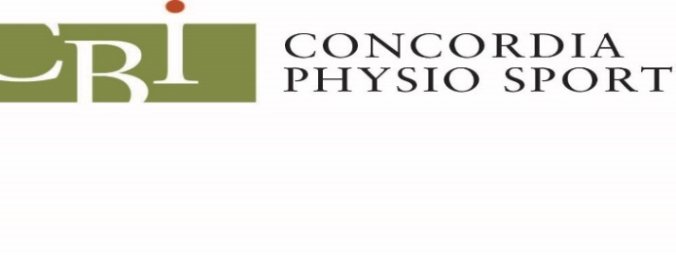

Grande clinique multidisciplinaire CBI Concordia Physio Sport à Pointe-Claire, sur l’ouest de l’ile de Montréal, présentement à la recherche d’un ou d’une thérapeute en réadaptation physique pour combler un poste à temps plein, débutant le 1er février 2019. Pour toutes questions et pour envoyer votre curriculum vitae, s’il vous plait contacter Mme. Gina Lo Vasco par courriel glovasco@cbi.ca.

Merci

Large CBI Concordia Physio Sport multidisciplinary clinic in Pointe-Claire, on the West Island of Montreal, looking for a full-time T.R.P. to start work on February 1st, 2019. For questions and to send your curriculum vitae, please contact Mrs. Gina Lo Vasco at glovasco@cbi.ca.

Thank you

